Informācijas saspiešana.

Parasti katra informācijas vienība aizņem kaut kādu noteikto atmiņās apjomu. Piemēram char = 1byte = 8bit, int = 2byte = 16bit, u.t.t. Turpinot piemēru ar char var teikt ka 8biti dod mums 256 iespējamas kombinācijas kas sastāv no ”0” un ”1” no 00000000 līdz 11111111. Katrai kombinācijai atbilst konkrētais simbols. Viena no informācijas saspiešanas idejām ir tāda ka simboliem kas sastapās visbiežāk var izmantot mazāko bitu skaitu, kas retāk – lielāku. Tātad attiecībā piemēram uz to pašu char sanāk ka ne visiem simboliem mēs rezervēsim tieši 8bitus, piemēram burtam ”a” kas parasti tekstā atkārtojas visbiežāk var izmantot tikai 1bitu (to apzīmēs ”0” vai ”1”)!
Protams atkarībā no datiem, visbiežāk sastopamie simboli var būt dažādi, bet tā pat darbosies princips ka biežāk sastopamus simbolus jākodē ar mazāko bitu skaitu. Šo algoritmus sauc par Haffmana (Huffman) kodu, tā konstruēšanas algoritms sastāv no 5 punktiem:
- Jāizveido simbolu sarakstu, kur katram elementam jāsaskaita tā svaru (cik reizes tas atkārtojas).
- No saraksta jāatrod 2 elementi ar vismazāko svaru (ja tādu ir vairāk par 2, var izmantot pirmos kas bija atrasti).
- No atrastiem 2 elementiem jāizveido bināra koka mezglu, kur 2 bērni ir atrastie elementi. Tikko uztaisīta mezgla svars ir vienāds ar viņa bērnu svaru summu.
- No simbolu saraksta jāizņem 2 atrastie elementi, un to vietā jāieliek jauno (tikko izveidoto) koka mezglu.
- Ja sarakstā vairāk par vienu mezglu – atkārtot punktus 2.-4.

Tagad apskatīsim to uz reālas simbolu virknes. Tā kā kaut cik nopietnu teksta apjomu uz ”lapiņās” izanalizēt grūti, paņemsim parasto simbolu virkni kur daži no simboliem atkārtojas biežāk nekā parējie.

S = ”AHFBHCEHEHCEAHDCEEHHHCHHHDEGHGGEHCHH”

Saraksts ar svariem SS = A₂ B₁ C₅ D₂ E₇ F₁ G₃ H₁₅
Tagad meklējam elementus ar mazākiem svariem un apvienojam, kamēr nepaliks tikai viens elements:

- A₂ B₁ C₅ D₂ E₇ F₁ G₃ H₁₅
- A₂ C₅ D₂ E₇ G₃ H₁₅ (B₁ F₁)₂
- C₅ E₇ G₃ H₁₅ (B₁ F₁)₂ (A₂ D₂)₄
- C₅ E₇ H₁₅ (A₂ D₂)₄ ((B₁ F₁)₂ G₃)₅
- E₇ H₁₅ ((B₁ F₁)₂ G₃)₅ ((A₂ D₂)₄ C₅)₉
- H₁₅ ((A₂ D₂)₄ C₅)₉ (((B₁ F₁)₂ G₃)₅ E₇)₁₂
- H₁₅ (((A₂ D₂)₄ C₅)₉ (((B₁ F₁)₂ G₃)₅ E₇)₁₂)₂₁
- ((((A₂ D₂)₄ C₅)₉ (((B₁ F₁)₂ G₃)₅ E₇)₁₂)₂₁ H₁₅)₃₆

palika viens elements ar svaru 36.

Tā pat pa tiem pašiem soļiem būvējam koku:

- 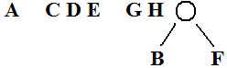
- 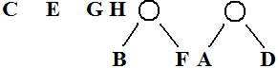
- 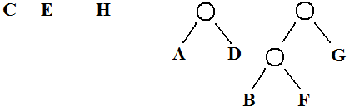
- 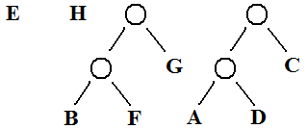
- 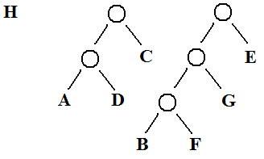
- 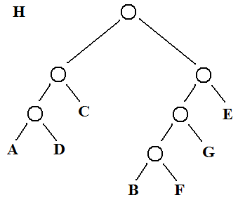
- 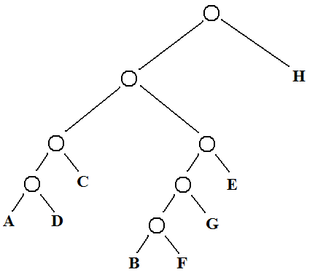

Tagad kokam kreisā pusē pieliekam ”0”, labā ”1” sanāk:
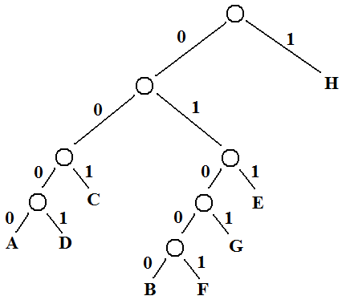

Šādi katram simbolam iegūstam tā kodu:
A = 0000
B = 01000
C = 001
D = 0001
E = 011
F = 01001
G = 0101
H = 1

S = ”AHFBHCEHEHCEAHDCEEHHHCHHHDEGHGGEHCHH” iepriekšējais izmērs bija 36*8biti=288bit, tagadējais – saskaitiet paši :)

Palika vēl viens svarīgs jautājums – dekodēšana. Kodēšanas rezultātā mēs dabūjam bitu virkni, aptuveni tādu: 000010100101000...
Sākam no ROOT un ejam pa cipariņiem uz leju kamēr neatradīsim mezglu ar simbolu. Kad atrodam simbolu – tas nozīmē ka pirmais ir, un atkal jāsāk ar ROOT, un tā līdz bitu virknes beigām. Piemēram:
000010100101000... left (tukši), left (tukši), left (tukši), left (A)
000010100101000... right (H)
000010100101000... left (tukši), right (tukši), left (tukši), left (tukši), right (F)
...

Un vēl viens svarīgs jautājums – kādi dati jāsaglabā lai būtu iespējams dekodēt virkni. Pēc kodēšanas procesa mums ir kodēta virkne, koks, un simbolu kodu tabula. Skaidrs ka jāatstāj kodētu virkni :) vēl vajadzēs tikai kodu tabula, jo no tās dekodēšanas procesā koku var izveidot vēlreiz.

Vislabāk algoritms, protams darbosies ar tekstu, bet ar to palīdzību var saspiest arī jebkāda cita veida informāciju. Jeb kāda tipa failu var binārā režīmā nolasīt pa baitiem (byte), un uzbūvēt šo koku.

Uzdevums: realizēt doto algoritmu. Programmai jāmāk nolasīt failu, saglabāt saspiesto versiju, un dešifrēt saspiesto failu bez oriģināla faila esamības!

